**精讲需要修改的界面**

# 1

**UI设计的图标： 现在的APP图标：**

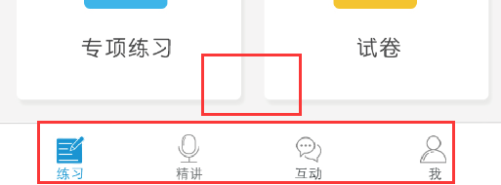 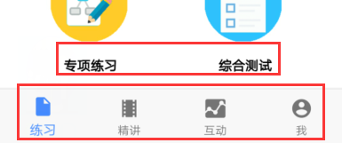

上图对比中，下面的功能选择图标与UI给的图标不一致

# 2

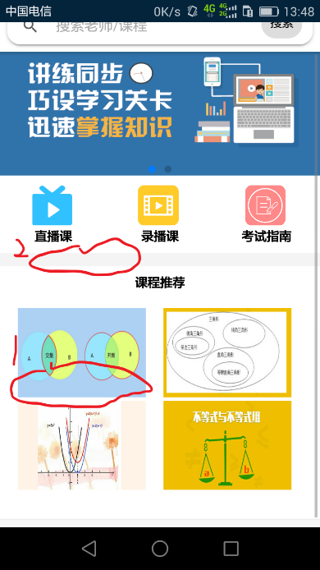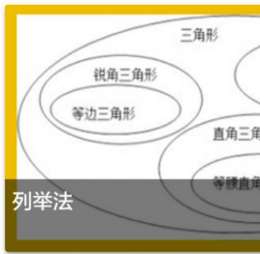

1. 视频缩略图像右图那样显示知识点，灰色条容纳一行字。
2. 视频缩略图上下之间的空隙（也就是1），设置成和2一样高。

# 3

# C:\Users\null\Desktop\Screenshot_2018-03-17-13-58-33.png C:\Users\null\Desktop\Screenshot_2018-03-17-13-58-46.png

1. 在1处，点击“搜索”后，输入框进行初始化。
2. 第二张图中“页面无数据”删除。

# 4

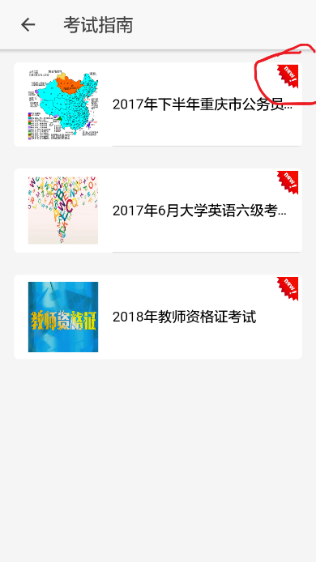

最近10天的右上角标注“new”；超过10天的不要标注。

# 5

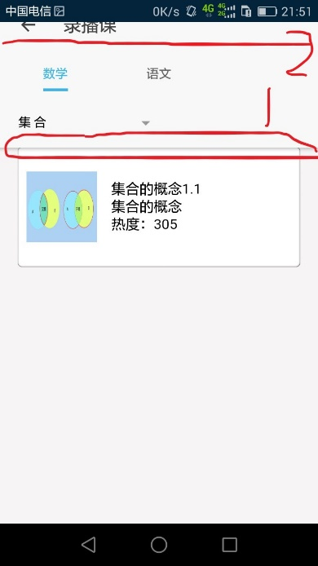

1.1处保持一定的空隙。

2.2处有灰色分割线。

# 6

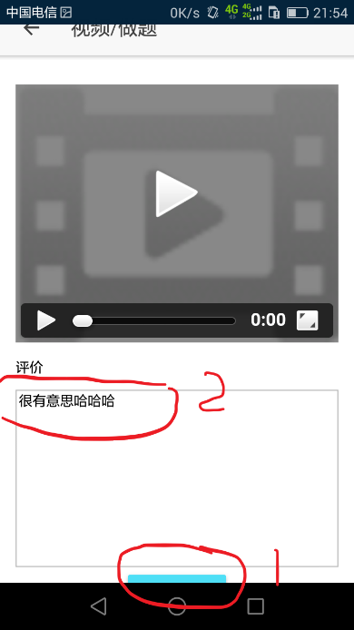

1、1处颜色设置成孙一样的蓝色。

2、当点击“提交”按钮后2处初始化。

# 7

**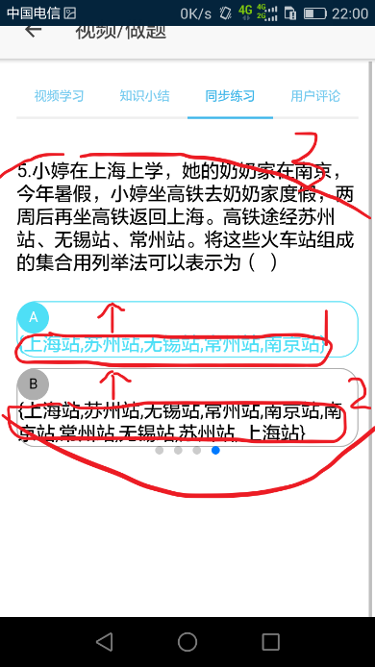 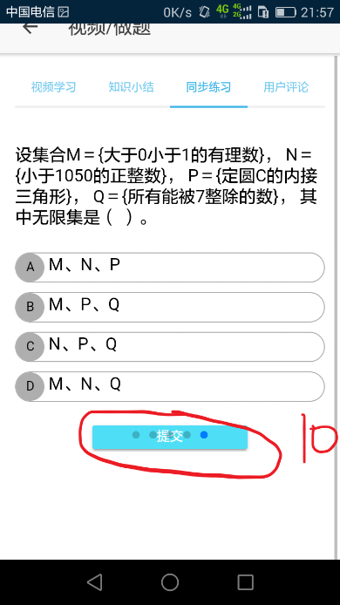**

1. 1和2的答案要放在选项右边。
2. 选择答案时（比如1），颜色显示跟孙一样的蓝色。
3. 整个3区域颜色和视频学习、知识小结、用户评论下面的字一样大，建议是22px。
4. 比如10，提交只在最后一题（程序上需要先获取题目数量）提交（提交按钮大小和视频学习里的提交按钮一样大和颜色），其他时候不显示；提交和滑动显示错开，现在重叠在一起。

# 8

**UI设计的图标： 现在的APP图标：**

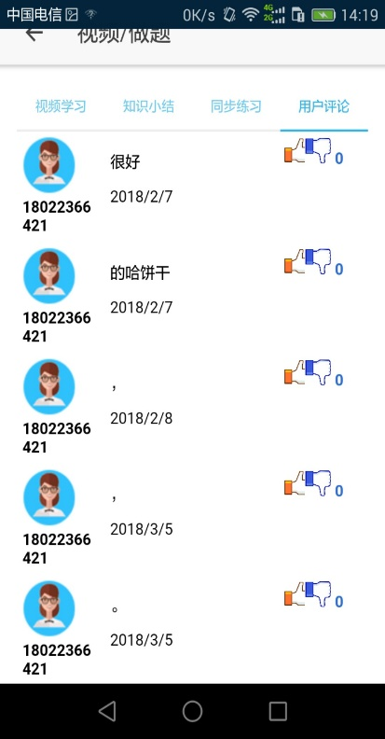

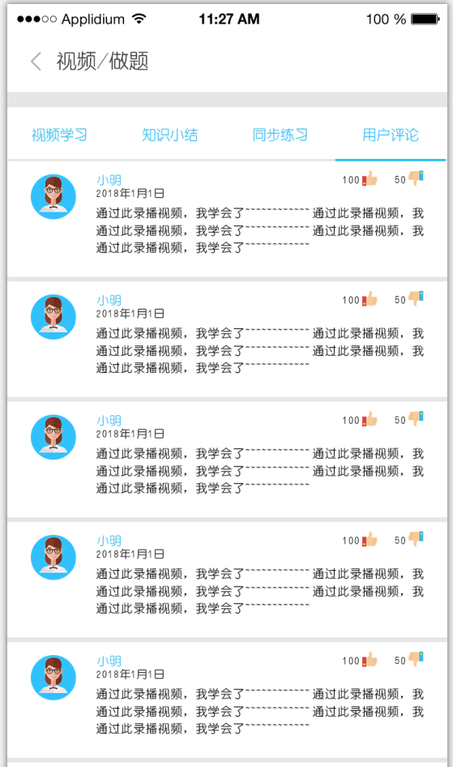

1. 视频/做题底纹，底纹再下面，用于分割。
2. 参照UI设计界面（用户，时间，评论，赞和踩）；评论和评论之间有灰色底纹分割。这个页面里的字也是22px。

# 9

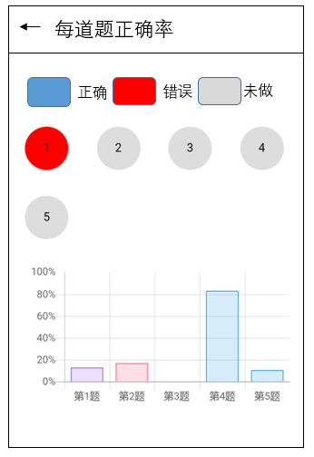 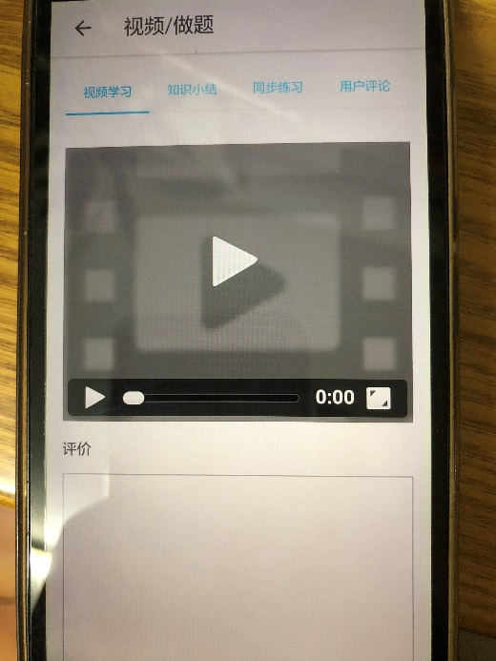

同步练习提交题目后这么显示，点击上面的返回键后返回到右图。